课题三：交通灯控制器

学院：信息与通信工程学院

专业：通信工程

姓名：马赛克

学号：09210246

课题三：交通灯控制器
一．设计课题的任务要求
(一)、实验目的
1. 熟练掌握 VHDL 语言和QuartusII 软件的使用；
2. 理解状态机的工作原理和设计方法；
3. 掌握利用 EDA 工具进行自顶向下的电子系统设计方法；
(二)、相关知识
本实验要利用 CPLD 设计实现一个十字路口的交通灯控制系统，与其他控制系统一样，本系统划分为控制器和受控电路两部分。控制器使整个系统按设定的工作方式交替指挥车辆及行人的通行，并接收受控部分的反馈信号，决定其状态转换方向及输出信号，控制整个系统的工作过程。
路口交通灯控制系统的有东西路和南北路交通灯 R(红)、Y(黄)、G(绿)三色，所有灯均为高电平点亮。设置20s 的通行时间和5s 转换时间的变模定时电路，用数码管显示剩余时间。提供系统正常工作/复位和紧急情况两种工作模式。
(三)、实验任务
1.基本任务：
设计制作一个用于十字路口的交通灯控制器。
1）. 南北和东西方向各有一组绿、黄、红灯用于指挥交通，绿灯、黄灯和红灯的持续时间分别为20 秒、5 秒和25 秒；
2）. 当有特殊情况（如消防车、救护车等）时，两个方向均为红灯亮，计时停止，当特殊情况结束后，控制器恢复原来状态，继续正常运行；
3）. 用两组数码管，以倒计时方式显示两个方向允许通行或禁止通行的时间；
2.提高要求：
1）. 增加左、右转弯显示控制功能；
2）. 紧急状况时增加声光警告功能；
3）. 自拟其它功能。
二．系统设计（包括设计思路、总体框图、分块设计）
（一）设计思路
利用有限状态机描绘出交通灯的状态转移图，并设置记录东西和南北路口可通行时间的全局变量count,共设置四个正常状态，状态间的转移以count的值作为判断条件。对于两种特殊情况：当复位信号reset为高电平时，则回到最初状态；当紧急输入信号emergency为高电平时，则转移到一特殊状态。
（二）总体框图
1.系统结构框图
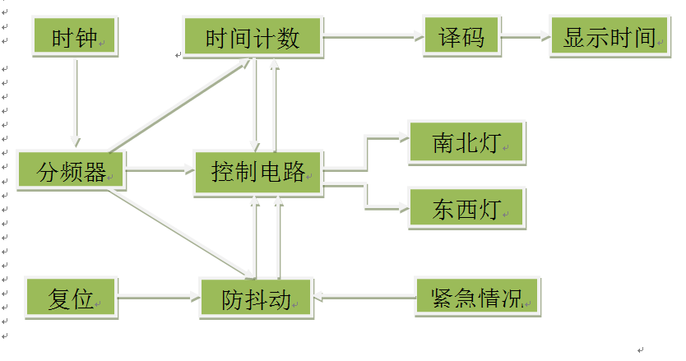

2.模块划分方框图

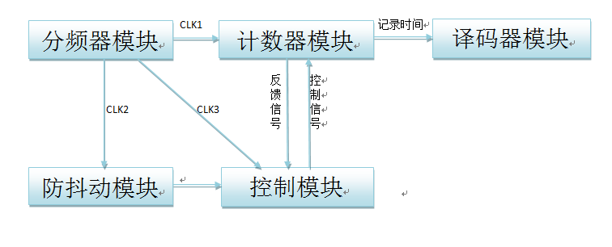

3．控制模块流程图
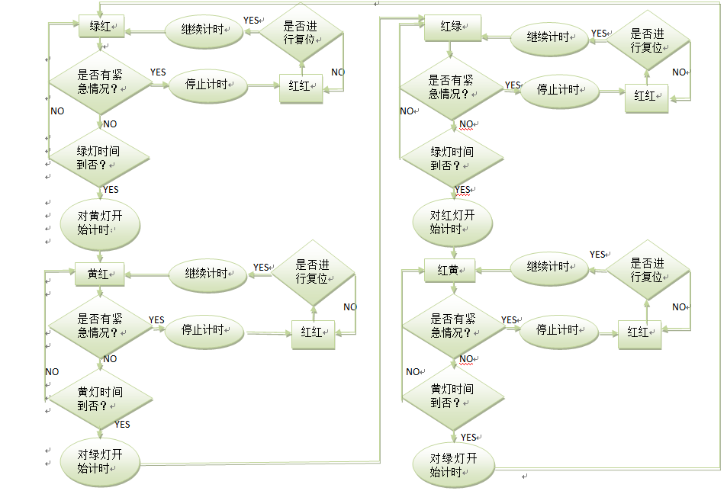

4.状态转移图
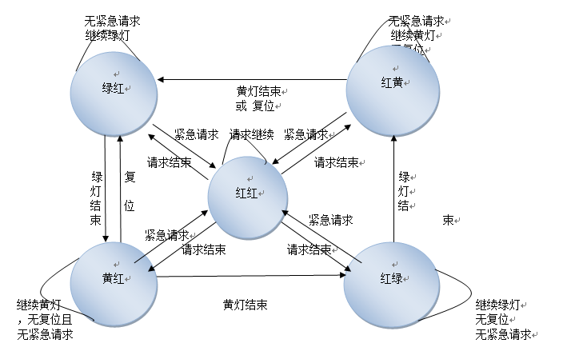

（三）分块设计 -------在VHDL设计中，采用自顶向下的设计思路。
1.顶层模块中，根据硬件设计，设置如下端口：
  - 外部时钟信号：CLK
  - 紧急状态按键:EMERGENCY
  - 南北方向状态灯：LIGHT1
  - 东西方向状态灯：LIGHT2
  - 蜂鸣器控制：BELL
  - 数码管显示信号：NUM
  - 数码管共阴极控制：CAT_TEMP
2.在底层中，把不同功能分模块设计。
- 主分频模块：由于外部时钟信号CLK的频率为50MHz，而实际需要的内部计时时钟频率为1Hz，需要一个分频电路。
输入端口：CLK外部时钟信号
输出端口：CLK_OUT分频后信号
- 次分频模块：由于主频对于数码管扫描来说频率过高，因而再进行一次分频
输入端口：CLK外部时钟信号
输出端口：CLK_OUT1分频后信号
- 计数器模块：由于整个过程的显示周期为50秒，即50个状态，所以该模块为计数器模块，计数周期为50，输入为1Hz的外部时钟，并加入紧急信号和复位信号，当输入紧急信号，计数停止，当输入复位信号，计数置1.通过该计数器的计数输出信号来控制LIGHT模块和COUNTDOWN模块的状态。
输入端口：CLK时钟信号，EMERGENCY紧急信号，RESET复位信号
输出端口：COUNTER计数状态信号，BELL报警信号
- 数码管计数模块：倒计时显示模块，通过输入的COUNTER和CLK来控制数码管共阴极和7段数码管数字显示控制。
输入接口：CLK时钟信号，COUNT计数器信号
输出接口：CAT_TEMP共阴极控制，NUMIN数字输出
- 显示模块：接收数字信号，进行7位数码管显示译码输出。
输入接口：NUMIN输入信号
输出接口：NUM译码输出
- 信号灯控制模块：使用状态机控制5个状态
输入接口：COUNT计数器信号，EMERGENCY紧急状态控制，RESET复位信号
输出接口：LIGHT1,LIGHT2信号灯输出
三．仿真波形及波形分析
仿真波形-------由于时钟为50MHz,故在仿真时为了波形图更易读，将分频器设为20分频
1．状态周期为1~50，在每个状态内，数码管共阴极进行扫描，且扫描同时数码管显示进行循环变化
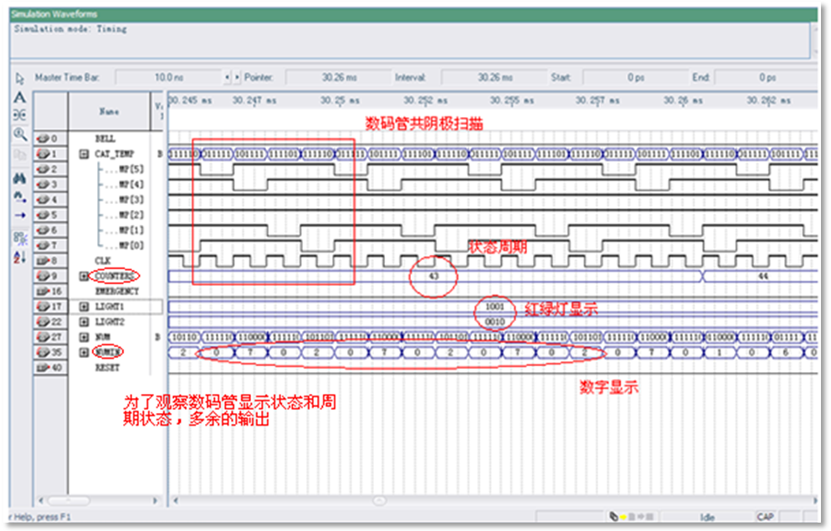
2．周期状态，在1~20，21~25，26~45，46~50进行红绿灯显示变化
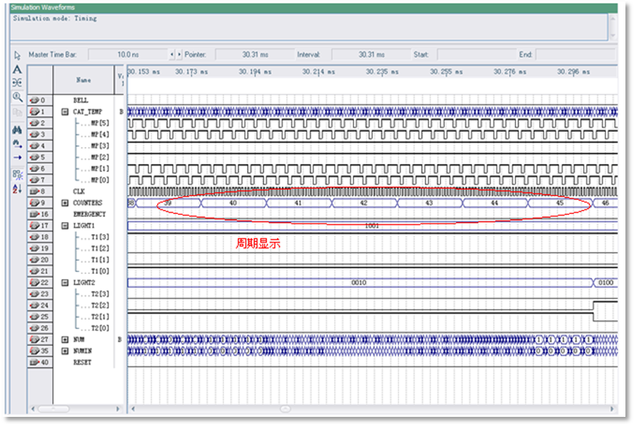
3.一整个周期状态1~50，在1~20，21~25，26~45，46~50进行红绿灯显示变化
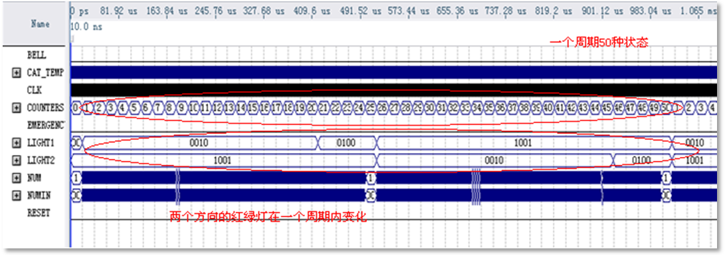
4.多个周期循环
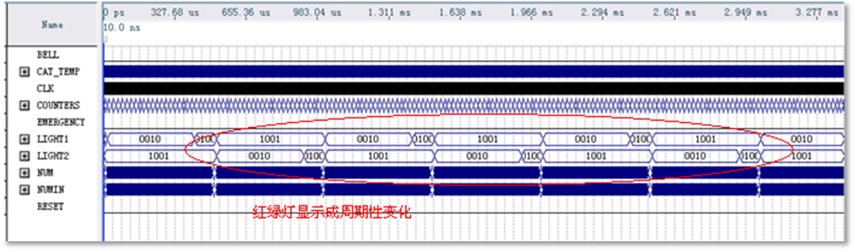
5.紧急状态和复位状态
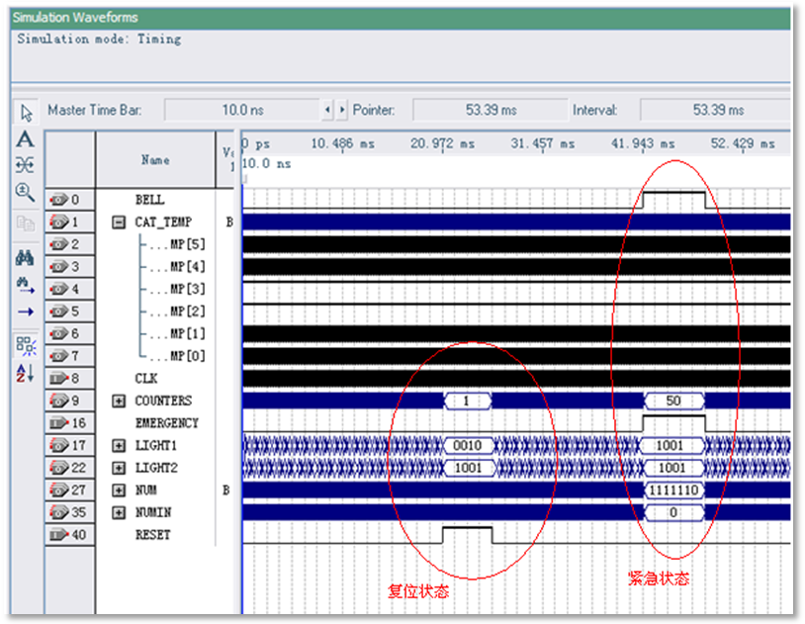四．源程序（注释）
- TRAFFICILGHT.vhd----主程序
LIBRARY IEEE;
USE IEEE.STD_LOGIC_1164.ALL;
USE IEEE.STD_LOGIC_UNSIGNED.ALL;
USE IEEE.STD_LOGIC_ARITH.ALL;

ENTITY TRAFFICLIGHT IS
PORT(
CLK,RESET,EMERGENCY:IN STD_LOGIC;----输入时钟信号，复位信号，紧急信号
LIGHT1,LIGHT2:OUT STD_LOGIC_VECTOR(2 DOWNTO 0);----输出东西南北向两个红信号
NUM:OUT STD_LOGIC_VECTOR(6 DOWNTO 0);----输出7端数码管选通信号
CAT_TEMP:OUT STD_LOGIC_VECTOR(5 DOWNTO 0);----输出7端数码管共阴极信号
BELL:OUT STD_LOGIC----输出警铃信号
);
END TRAFFICLIGHT;

ARCHITECTURE MAIN OF TRAFFICLIGHT IS
SIGNAL TEMPCLK:STD_LOGIC;
SIGNAL TEMPCLK2:STD_LOGIC;
SIGNAL TEMPCOUNT:STD_LOGIC_VECTOR(5 DOWNTO 0);
SIGNAL TEMPNUM:STD_LOGIC_VECTOR(3 DOWNTO 0);

COMPONENT DIV IS----组合FREQUENCY模块，以下同
PORT(
CLK:IN STD_LOGIC;
CLK_OUT:OUT STD_LOGIC
);
END COMPONENT;

COMPONENT DIV2 IS
PORT(
CLK:IN STD_LOGIC;
CLK_OUT:OUT STD_LOGIC
);
END COMPONENT;

COMPONENT COUNT IS
PORT(
CLK:IN STD_LOGIC;
RESET:IN STD_LOGIC;
EMERGENCY:IN STD_LOGIC;
COUNTER:OUT STD_LOGIC_VECTOR (5 DOWNTO 0);
BELL:OUT STD_LOGIC
);
END COMPONENT;

COMPONENT LIGHT IS
PORT(
EMERGENCY:IN STD_LOGIC;
COUNT:IN STD_LOGIC_VECTOR(5 DOWNTO 0);
LIGHT1,LIGHT2:OUT STD_LOGIC_VECTOR(2 DOWNTO 0)
);
END COMPONENT;

COMPONENT SHUMAGUAN IS
PORT(
COUNT:IN STD_LOGIC_VECTOR(5 DOWNTO 0);
CLK:IN STD_LOGIC;
NUMIN:OUT STD_LOGIC_VECTOR(3 DOWNTO 0);
CAT_TEMP:OUT STD_LOGIC_VECTOR(5 DOWNTO 0)
);
END COMPONENT;

COMPONENT SHOW IS
PORT(
NUM_IN:IN STD_LOGIC_VECTOR(3 DOWNTO 0);
NUM:OUT STD_LOGIC_VECTOR(6 DOWNTO 0)
);
END COMPONENT;

BEGIN----将各个模块接口连接起来
U1:DIV PORT MAP (CLK=>CLK,CLK_OUT=>TEMPCLK);
U2:COUNT PORT MAP
(BELL=>BELL,CLK=>TEMPCLK,RESET=>RESET,EMERGENCY=>EMERGENCY,COUNTER=>TEMPCOUNT);
U3:LIGHT PORT MAP
(EMERGENCY=>EMERGENCY,COUNT=>TEMPCOUNT,LIGHT1=>LIGHT1,LIGHT2=>LIGHT2);
U4:SHUMAGUAN PORT MAP
(CAT_TEMP=>CAT_TEMP,COUNT=>TEMPCOUNT,CLK=>CLK,NUMIN=>TEMPNUM);
U5:SHOW PORT MAP (NUM_IN=>TEMPNUM,NUM=>NUM);
U6:DIV2 PORT MAP (CLK=>CLK,CLK_OUT=>TEMPCLK2);

END MAIN;

- DIV.vhd----分频器模块，1Hz
LIBRARY IEEE;
USE IEEE.STD_LOGIC_1164.ALL;
USE IEEE.STD_LOGIC_UNSIGNED.ALL;

ENTITY DIV IS
PORT(
CLK:IN STD_LOGIC;
CLK_OUT:OUT STD_LOGIC
);
END DIV;

ARCHITECTURE FREQ OF DIV IS
SIGNAL TEMP:INTEGER RANGE 0 TO 49999999;----设置分频49999999，则为1Hz
BEGIN
PROCESS(CLK)
BEGIN
IF(CLK'EVENT AND CLK='1')THEN
IF(TEMP=4999999)THEN
TEMP<=0;
ELSE
TEMP<=TEMP+1;
END IF;
IF TEMP=49999999 THEN
CLK_OUT<='1';
ELSE CLK_OUT<='0';
END IF;
END IF;
END PROCESS;
END;

- DIV2.vhd----次分频器模块，50KHz
LIBRARY IEEE;
USE IEEE.STD_LOGIC_1164.ALL;
USE IEEE.STD_LOGIC_UNSIGNED.ALL;

ENTITY DIV2 IS
PORT(
CLK:IN STD_LOGIC;
CLK_OUT:OUT STD_LOGIC
);
END DIV2;

ARCHITECTURE FREQ OF DIV2 IS
SIGNAL TEMP:INTEGER RANGE 0 TO 4999;
BEGIN
PROCESS(CLK)
BEGIN
IF(CLK'EVENT AND CLK='1')THEN
IF(TEMP=4999)THEN
TEMP<=0;
ELSE
TEMP<=TEMP+1;
END IF;
IF TEMP=4999 THEN
CLK_OUT<='1';
ELSE CLK_OUT<='0';
END IF;
END IF;
END PROCESS;
END;

- COUNT.vhd----计数器模块（主要控制模块），用外部时钟设置了50个状态的一个周期1~50
----由于该交通灯的状态为50种，数码管有50种显示状态
----完全通过控制计数器的停止和复位来控制闪灯和数码管
LIBRARY IEEE;
USE IEEE.STD_LOGIC_1164.ALL;
USE IEEE.STD_LOGIC_UNSIGNED.ALL;
USE IEEE.STD_LOGIC_ARITH.ALL;

ENTITY COUNT IS
PORT(
CLK:IN STD_LOGIC;----外部时钟输入
RESET:IN STD_LOGIC;----复位信号输入
EMERGENCY:IN STD_LOGIC;----紧急信号输入
COUNTER:OUT STD_LOGIC_VECTOR (5 DOWNTO 0):="000001";----计数信号输出
BELL:OUT STD_LOGIC----警铃信号输出
);
END COUNT;

ARCHITECTURE CON OF COUNT IS
SIGNAL TEMPCOUNT:INTEGER RANGE 1 TO 50:=1;----定义信号计数，初始状态为1
BEGIN
PROCESS(CLK,RESET,EMERGENCY)
BEGIN
IF CLK'EVENT AND CLK='1' THEN----外部时钟，1Hz
IF EMERGENCY='0' THEN----当不是紧急状态
BELL<='0';
IF RESET='1' THEN----复位状态
TEMPCOUNT<=1;----计数器回到初始状态1
ELSIF TEMPCOUNT=50 THEN
TEMPCOUNT<=1;----计数器计数状态，加1
ELSE TEMPCOUNT<=TEMPCOUNT+1;
END IF;
ELSIF EMERGENCY='1' THEN----当紧急信号为高电平，进入紧急状态
TEMPCOUNT<=TEMPCOUNT;----计数器停止计数
BELL<='1';----警铃为高电平
END IF;
END IF;
END PROCESS;

COUNTER<=CONV_STD_LOGIC_VECTOR(TEMPCOUNT,6);----内部信号转化为输出
END CON;

- LIGHT.vhd----交通灯显示信号
LIBRARY IEEE;
USE IEEE.STD_LOGIC_1164.ALL;
USE IEEE.STD_LOGIC_UNSIGNED.ALL;
USE IEEE.STD_LOGIC_ARITH.ALL;

ENTITY LIGHT IS
PORT(
EMERGENCY:IN STD_LOGIC;----紧急信号输入，控制紧急状态
COUNT:IN STD_LOGIC_VECTOR(5 DOWNTO 0);----计数器输入，控制其它正常状态
LIGHT1,LIGHT2:OUT STD_LOGIC_VECTOR(3 DOWNTO 0)----交通灯信号输出
);
END LIGHT;

ARCHITECTURE LIGHTSHOW OF LIGHT IS
TYPE STATES IS----设置状态机，控制状态
(S0,S1,S2,S3,S4);
SIGNAL STATE:STATES;
SIGNAL TEMPCOUNT:INTEGER RANGE 1 TO 50;
BEGIN

P1:PROCESS(COUNT,EMERGENCY)
BEGIN
TEMPCOUNT<=CONV_INTEGER(COUNT);----将二进制输入转化为十进制计数信号
IF EMERGENCY='1' THEN----EMERGENCY为高电平时为紧急状态
STATE<=S4;
ELSE
CASE TEMPCOUNT IS----由计数器控制状态持续时间
WHEN 1 TO 20 => STATE<=S0;----1秒到20秒
WHEN 21 TO 25 => STATE<=S1;----21秒到25秒
WHEN 26 TO 45 => STATE<=S2;----26秒到45秒
WHEN 46 TO 50 => STATE<=S3;----46秒到50秒
END CASE;
END IF;
END PROCESS P1;

P2:PROCESS(STATE)----状态机
BEGIN
CASE STATE IS
WHEN S0 =>LIGHT1<="0010";----南北绿灯
LIGHT2<="1001";----东西红灯，且禁止左转
WHEN S1 =>LIGHT1<="0100";----南北黄灯
LIGHT2<="1001";----东西红灯，且禁止左转
WHEN S2 =>LIGHT1<="1001";----南北红灯，且禁止左转
LIGHT2<="0010";----东西绿灯
WHEN S3 =>LIGHT1<="1001";----南北红灯，且禁止左转
LIGHT2<="0100";----东西黄灯
WHEN S4 =>LIGHT1<="1001";----南北红灯，且禁止左转
LIGHT2<="1001";----东西红灯，且禁止左转
END CASE;
END PROCESS;
END LIGHTSHOW;

- SHUMAGUAN.vhd----7段数码管倒计时控制模块
LIBRARY IEEE;
USE IEEE.STD_LOGIC_1164.ALL;
USE IEEE.STD_LOGIC_UNSIGNED.ALL;
USE IEEE.STD_LOGIC_ARITH.ALL;

ENTITY SHUMAGUAN IS
PORT(
COUNT:IN STD_LOGIC_VECTOR(5 DOWNTO 0);----计数器输入信号
CLK:IN STD_LOGIC;----时钟信号
NUMIN:OUT STD_LOGIC_VECTOR(3 DOWNTO 0);----输出7段数码管显示数字信号，输出到译码模块
CAT_TEMP:OUT STD_LOGIC_VECTOR(5 DOWNTO 0)----7端数码管共阴极输出控制信号
);
END SHUMAGUAN;

ARCHITECTURE COUNTER OF SHUMAGUAN IS
SIGNAL TEMP:INTEGER RANGE 0 TO 3;
SIGNAL COUNTER:INTEGER RANGE 1 TO 50;
SIGNAL CAT:STD_LOGIC_VECTOR(5 DOWNTO 0):="011111";
SIGNAL NUM_IN:STD_LOGIC_VECTOR(3 DOWNTO 0);
BEGIN
P1:PROCESS(CLK)----内部时钟，控制7段数码管显示扫描内容
BEGIN
COUNTER<=CONV_INTEGER(COUNT);
IF(CLK'EVENT AND CLK='1')THEN
IF(TEMP=3)THEN
TEMP<=0;
ELSE
TEMP<=TEMP+1;
END IF;
END IF;
END PROCESS P1;

P2:PROCESS(COUNTER,TEMP)
BEGIN
COUNTER<=CONV_INTEGER(COUNT);
CASE COUNTER IS----通过计数器输入信号控制状态
WHEN 1=>CASE TEMP IS----在每个状态内部设置数码管扫描过程，由于COUNTER和----扫描时钟不同
----则可在数码管上同时显示4个数字，以状态1
----（COUNTER=1）为例
----显示“1924”，并在共阴极上扫描，以下同
----共标记50种状态
WHEN 0=>NUM_IN<="0001";CAT<="011111";
WHEN 1=>NUM_IN<="1001";CAT<="101111";
WHEN 2=>NUM_IN<="0010";CAT<="111101";
WHEN 3=>NUM_IN<="0100";CAT<="111110";
END CASE;
WHEN 2=>CASE TEMP IS
WHEN 0=>NUM_IN<="0001";CAT<="011111";
WHEN 1=>NUM_IN<="1000";CAT<="101111";
WHEN 2=>NUM_IN<="0010";CAT<="111101";
WHEN 3=>NUM_IN<="0011";CAT<="111110";
END CASE;
WHEN 3=>CASE TEMP IS
WHEN 0=>NUM_IN<="0001";CAT<="011111";
WHEN 1=>NUM_IN<="0111";CAT<="101111";
WHEN 2=>NUM_IN<="0010";CAT<="111101";
WHEN 3=>NUM_IN<="0010";CAT<="111110";
END CASE;
WHEN 4=>CASE TEMP IS
WHEN 0=>NUM_IN<="0001";CAT<="011111";
WHEN 1=>NUM_IN<="0110";CAT<="101111";
WHEN 2=>NUM_IN<="0010";CAT<="111101";
WHEN 3=>NUM_IN<="0001";CAT<="111110";
END CASE;
WHEN 5=>CASE TEMP IS
WHEN 0=>NUM_IN<="0001";CAT<="011111";
WHEN 1=>NUM_IN<="0101";CAT<="101111";
WHEN 2=>NUM_IN<="0010";CAT<="111101";
WHEN 3=>NUM_IN<="0000";CAT<="111110";
END CASE;
WHEN 6=>CASE TEMP IS
WHEN 0=>NUM_IN<="0001";CAT<="011111";
WHEN 1=>NUM_IN<="0100";CAT<="101111";
WHEN 2=>NUM_IN<="0001";CAT<="111101";
WHEN 3=>NUM_IN<="1001";CAT<="111110";
END CASE;
WHEN 7=>CASE TEMP IS
WHEN 0=>NUM_IN<="0001";CAT<="011111";
WHEN 1=>NUM_IN<="0011";CAT<="101111";
WHEN 2=>NUM_IN<="0001";CAT<="111101";
WHEN 3=>NUM_IN<="1000";CAT<="111110";
END CASE;
WHEN 8=>CASE TEMP IS
WHEN 0=>NUM_IN<="0001";CAT<="011111";
WHEN 1=>NUM_IN<="0010";CAT<="101111";
WHEN 2=>NUM_IN<="0001";CAT<="111101";
WHEN 3=>NUM_IN<="0111";CAT<="111110";
END CASE;
WHEN 9=>CASE TEMP IS
WHEN 0=>NUM_IN<="0001";CAT<="011111";
WHEN 1=>NUM_IN<="0001";CAT<="101111";
WHEN 2=>NUM_IN<="0001";CAT<="111101";
WHEN 3=>NUM_IN<="0110";CAT<="111110";
END CASE;
WHEN 10=>CASE TEMP IS
WHEN 0=>NUM_IN<="0001";CAT<="011111";
WHEN 1=>NUM_IN<="0000";CAT<="101111";
WHEN 2=>NUM_IN<="0001";CAT<="111101";
WHEN 3=>NUM_IN<="0101";CAT<="111110";
END CASE;
WHEN 11=>CASE TEMP IS
WHEN 0=>NUM_IN<="0000";CAT<="011111";
WHEN 1=>NUM_IN<="1001";CAT<="101111";
WHEN 2=>NUM_IN<="0001";CAT<="111101";
WHEN 3=>NUM_IN<="0100";CAT<="111110";
END CASE;
WHEN 12=>CASE TEMP IS
WHEN 0=>NUM_IN<="0000";CAT<="011111";
WHEN 1=>NUM_IN<="1000";CAT<="101111";
WHEN 2=>NUM_IN<="0001";CAT<="111101";
WHEN 3=>NUM_IN<="0011";CAT<="111110";
END CASE;
WHEN 13=>CASE TEMP IS
WHEN 0=>NUM_IN<="0000";CAT<="011111";
WHEN 1=>NUM_IN<="0111";CAT<="101111";
WHEN 2=>NUM_IN<="0001";CAT<="111101";
WHEN 3=>NUM_IN<="0010";CAT<="111110";
END CASE;
WHEN 14=>CASE TEMP IS
WHEN 0=>NUM_IN<="0000";CAT<="011111";
WHEN 1=>NUM_IN<="0110";CAT<="101111";
WHEN 2=>NUM_IN<="0001";CAT<="111101";
WHEN 3=>NUM_IN<="0001";CAT<="111110";
END CASE;
WHEN 15=>CASE TEMP IS
WHEN 0=>NUM_IN<="0000";CAT<="011111";
WHEN 1=>NUM_IN<="0101";CAT<="101111";
WHEN 2=>NUM_IN<="0001";CAT<="111101";
WHEN 3=>NUM_IN<="0000";CAT<="111110";
END CASE;
WHEN 16=>CASE TEMP IS
WHEN 0=>NUM_IN<="0000";CAT<="011111";
WHEN 1=>NUM_IN<="0100";CAT<="101111";
WHEN 2=>NUM_IN<="0000";CAT<="111101";
WHEN 3=>NUM_IN<="1001";CAT<="111110";
END CASE;
WHEN 17=>CASE TEMP IS
WHEN 0=>NUM_IN<="0000";CAT<="011111";
WHEN 1=>NUM_IN<="0011";CAT<="101111";
WHEN 2=>NUM_IN<="0000";CAT<="111101";
WHEN 3=>NUM_IN<="1000";CAT<="111110";
END CASE;
WHEN 18=>CASE TEMP IS
WHEN 0=>NUM_IN<="0000";CAT<="011111";
WHEN 1=>NUM_IN<="0010";CAT<="101111";
WHEN 2=>NUM_IN<="0000";CAT<="111101";
WHEN 3=>NUM_IN<="0111";CAT<="111110";
END CASE;
WHEN 19=>CASE TEMP IS
WHEN 0=>NUM_IN<="0000";CAT<="011111";
WHEN 1=>NUM_IN<="0001";CAT<="101111";
WHEN 2=>NUM_IN<="0000";CAT<="111101";
WHEN 3=>NUM_IN<="0110";CAT<="111110";
END CASE;
WHEN 20=>CASE TEMP IS
WHEN 0=>NUM_IN<="0000";CAT<="011111";
WHEN 1=>NUM_IN<="0000";CAT<="101111";
WHEN 2=>NUM_IN<="0000";CAT<="111101";
WHEN 3=>NUM_IN<="0101";CAT<="111110";
END CASE;
WHEN 21=>CASE TEMP IS
WHEN 0=>NUM_IN<="0000";CAT<="011111";
WHEN 1=>NUM_IN<="0100";CAT<="101111";
WHEN 2=>NUM_IN<="0000";CAT<="111101";
WHEN 3=>NUM_IN<="0100";CAT<="111110";
END CASE;
WHEN 22=>CASE TEMP IS
WHEN 0=>NUM_IN<="0000";CAT<="011111";
WHEN 1=>NUM_IN<="0011";CAT<="101111";
WHEN 2=>NUM_IN<="0000";CAT<="111101";
WHEN 3=>NUM_IN<="0011";CAT<="111110";
END CASE;
WHEN 23=>CASE TEMP IS
WHEN 0=>NUM_IN<="0000";CAT<="011111";
WHEN 1=>NUM_IN<="0010";CAT<="101111";
WHEN 2=>NUM_IN<="0000";CAT<="111101";
WHEN 3=>NUM_IN<="0010";CAT<="111110";
END CASE;
WHEN 24=>CASE TEMP IS
WHEN 0=>NUM_IN<="0000";CAT<="011111";
WHEN 1=>NUM_IN<="0001";CAT<="101111";
WHEN 2=>NUM_IN<="0000";CAT<="111101";
WHEN 3=>NUM_IN<="0001";CAT<="111110";
END CASE;
WHEN 25=>CASE TEMP IS
WHEN 0=>NUM_IN<="0000";CAT<="011111";
WHEN 1=>NUM_IN<="0000";CAT<="101111";
WHEN 2=>NUM_IN<="0000";CAT<="111101";
WHEN 3=>NUM_IN<="0000";CAT<="111110";
END CASE;
WHEN 26=>CASE TEMP IS
WHEN 0=>NUM_IN<="0001";CAT<="111101";
WHEN 1=>NUM_IN<="1001";CAT<="111110";
WHEN 2=>NUM_IN<="0010";CAT<="011111";
WHEN 3=>NUM_IN<="0100";CAT<="101111";
END CASE;
WHEN 27=>CASE TEMP IS
WHEN 0=>NUM_IN<="0001";CAT<="111101";
WHEN 1=>NUM_IN<="1000";CAT<="111110";
WHEN 2=>NUM_IN<="0010";CAT<="011111";
WHEN 3=>NUM_IN<="0011";CAT<="101111";
END CASE;
WHEN 28=>CASE TEMP IS
WHEN 0=>NUM_IN<="0001";CAT<="111101";
WHEN 1=>NUM_IN<="0111";CAT<="111110";
WHEN 2=>NUM_IN<="0010";CAT<="011111";
WHEN 3=>NUM_IN<="0010";CAT<="101111";
END CASE;
WHEN 29=>CASE TEMP IS
WHEN 0=>NUM_IN<="0001";CAT<="111101";
WHEN 1=>NUM_IN<="0110";CAT<="111110";
WHEN 2=>NUM_IN<="0010";CAT<="011111";
WHEN 3=>NUM_IN<="0001";CAT<="101110";
END CASE;
WHEN 30=>CASE TEMP IS
WHEN 0=>NUM_IN<="0001";CAT<="111101";
WHEN 1=>NUM_IN<="0101";CAT<="111110";
WHEN 2=>NUM_IN<="0010";CAT<="011111";
WHEN 3=>NUM_IN<="0000";CAT<="101111";
END CASE;
WHEN 31=>CASE TEMP IS
WHEN 0=>NUM_IN<="0001";CAT<="111101";
WHEN 1=>NUM_IN<="0100";CAT<="111110";
WHEN 2=>NUM_IN<="0001";CAT<="011111";
WHEN 3=>NUM_IN<="1001";CAT<="101111";
END CASE;
WHEN 32=>CASE TEMP IS
WHEN 0=>NUM_IN<="0001";CAT<="111101";
WHEN 1=>NUM_IN<="0011";CAT<="111110";
WHEN 2=>NUM_IN<="0001";CAT<="011111";
WHEN 3=>NUM_IN<="1000";CAT<="101111";
END CASE;
WHEN 33=>CASE TEMP IS
WHEN 0=>NUM_IN<="0001";CAT<="111101";
WHEN 1=>NUM_IN<="0010";CAT<="111110";
WHEN 2=>NUM_IN<="0001";CAT<="011111";
WHEN 3=>NUM_IN<="0111";CAT<="101111";
END CASE;
WHEN 34=>CASE TEMP IS
WHEN 0=>NUM_IN<="0001";CAT<="111101";
WHEN 1=>NUM_IN<="0001";CAT<="111110";
WHEN 2=>NUM_IN<="0001";CAT<="011111";
WHEN 3=>NUM_IN<="0110";CAT<="101111";
END CASE;
WHEN 35=>CASE TEMP IS
WHEN 0=>NUM_IN<="0001";CAT<="111101";
WHEN 1=>NUM_IN<="0000";CAT<="111110";
WHEN 2=>NUM_IN<="0001";CAT<="011111";
WHEN 3=>NUM_IN<="0101";CAT<="101111";
END CASE;
WHEN 36=>CASE TEMP IS
WHEN 0=>NUM_IN<="0000";CAT<="111101";
WHEN 1=>NUM_IN<="1001";CAT<="111110";
WHEN 2=>NUM_IN<="0001";CAT<="011111";
WHEN 3=>NUM_IN<="0100";CAT<="101111";
END CASE;
WHEN 37=>CASE TEMP IS
WHEN 0=>NUM_IN<="0000";CAT<="111101";
WHEN 1=>NUM_IN<="1000";CAT<="111110";
WHEN 2=>NUM_IN<="0001";CAT<="011111";
WHEN 3=>NUM_IN<="0011";CAT<="101111";
END CASE;
WHEN 38=>CASE TEMP IS
WHEN 0=>NUM_IN<="0000";CAT<="111101";
WHEN 1=>NUM_IN<="0111";CAT<="111110";
WHEN 2=>NUM_IN<="0001";CAT<="011111";
WHEN 3=>NUM_IN<="0010";CAT<="101111";
END CASE;
WHEN 39=>CASE TEMP IS
WHEN 0=>NUM_IN<="0000";CAT<="111101";
WHEN 1=>NUM_IN<="0110";CAT<="111110";
WHEN 2=>NUM_IN<="0001";CAT<="011111";
WHEN 3=>NUM_IN<="0001";CAT<="101111";
END CASE;
WHEN 40=>CASE TEMP IS
WHEN 0=>NUM_IN<="0000";CAT<="111101";
WHEN 1=>NUM_IN<="0101";CAT<="111110";
WHEN 2=>NUM_IN<="0001";CAT<="011111";
WHEN 3=>NUM_IN<="0000";CAT<="101111";
END CASE;
WHEN 41=>CASE TEMP IS
WHEN 0=>NUM_IN<="0000";CAT<="111101";
WHEN 1=>NUM_IN<="0100";CAT<="111110";
WHEN 2=>NUM_IN<="0000";CAT<="011111";
WHEN 3=>NUM_IN<="1001";CAT<="101111";
END CASE;
WHEN 42=>CASE TEMP IS
WHEN 0=>NUM_IN<="0000";CAT<="111101";
WHEN 1=>NUM_IN<="0011";CAT<="111110";
WHEN 2=>NUM_IN<="0000";CAT<="011111";
WHEN 3=>NUM_IN<="1000";CAT<="101111";
END CASE;
WHEN 43=>CASE TEMP IS
WHEN 0=>NUM_IN<="0000";CAT<="111101";
WHEN 1=>NUM_IN<="0010";CAT<="111110";
WHEN 2=>NUM_IN<="0000";CAT<="011111";
WHEN 3=>NUM_IN<="0111";CAT<="101111";
END CASE;
WHEN 44=>CASE TEMP IS
WHEN 0=>NUM_IN<="0000";CAT<="111101";
WHEN 1=>NUM_IN<="0001";CAT<="111110";
WHEN 2=>NUM_IN<="0000";CAT<="011111";
WHEN 3=>NUM_IN<="0110";CAT<="101111";
END CASE;
WHEN 45=>CASE TEMP IS
WHEN 0=>NUM_IN<="0000";CAT<="111101";
WHEN 1=>NUM_IN<="0000";CAT<="111110";
WHEN 2=>NUM_IN<="0000";CAT<="011111";
WHEN 3=>NUM_IN<="0101";CAT<="101111";
END CASE;
WHEN 46=>CASE TEMP IS
WHEN 0=>NUM_IN<="0000";CAT<="111101";
WHEN 1=>NUM_IN<="0100";CAT<="111110";
WHEN 2=>NUM_IN<="0000";CAT<="011111";
WHEN 3=>NUM_IN<="0100";CAT<="101111";
END CASE;
WHEN 47=>CASE TEMP IS
WHEN 0=>NUM_IN<="0000";CAT<="111101";
WHEN 1=>NUM_IN<="0011";CAT<="111110";
WHEN 2=>NUM_IN<="0000";CAT<="011111";
WHEN 3=>NUM_IN<="0011";CAT<="101111";
END CASE;
WHEN 48=>CASE TEMP IS
WHEN 0=>NUM_IN<="0000";CAT<="111101";
WHEN 1=>NUM_IN<="0010";CAT<="111110";
WHEN 2=>NUM_IN<="0000";CAT<="011111";
WHEN 3=>NUM_IN<="0010";CAT<="101111";
END CASE;
WHEN 49=>CASE TEMP IS
WHEN 0=>NUM_IN<="0000";CAT<="111101";
WHEN 1=>NUM_IN<="0001";CAT<="111110";
WHEN 2=>NUM_IN<="0000";CAT<="011111";
WHEN 3=>NUM_IN<="0001";CAT<="101111";
END CASE;
WHEN 50=>CASE TEMP IS
WHEN 0=>NUM_IN<="0000";CAT<="111101";
WHEN 1=>NUM_IN<="0000";CAT<="111110";
WHEN 2=>NUM_IN<="0000";CAT<="011111";
WHEN 3=>NUM_IN<="0000";CAT<="101111";
END CASE;
END CASE;
END PROCESS P2;
NUMIN<=NUM_IN;
CAT_TEMP<=CAT;
END COUNTER;

- SHOW.vhd----数码管显示译码模块
LIBRARY IEEE;
USE IEEE.STD_LOGIC_1164.ALL;

ENTITY SHOW IS
PORT(
NUM_IN:IN STD_LOGIC_VECTOR(3 DOWNTO 0);----数码管数字信号输入
NUM:OUT STD_LOGIC_VECTOR(6 DOWNTO 0)----7端数码管输出
);
END SHOW;

ARCHITECTURE SHOWTIME OF SHOW IS
SIGNAL NUM_OUT:STD_LOGIC_VECTOR(6 DOWNTO 0):="0110000";
BEGIN
PROCESS(NUM_IN)----译码过程
BEGIN
CASE NUM_IN IS
WHEN "0000"=>NUM_OUT<="1111110";----0
WHEN "0001"=>NUM_OUT<="0110000";----1
WHEN "0010"=>NUM_OUT<="1101101";----2
WHEN "0011"=>NUM_OUT<="1111001";----3
WHEN "0100"=>NUM_OUT<="0110011";----4
WHEN "0101"=>NUM_OUT<="1011011";----5
WHEN "0110"=>NUM_OUT<="1011111";----6
WHEN "0111"=>NUM_OUT<="1110000";----7
WHEN "1000"=>NUM_OUT<="1111111";----8
WHEN "1001"=>NUM_OUT<="1111011";----9
WHEN OTHERS=>NUM_OUT<="0000000";----其他状态不显示
END CASE;
END PROCESS;
NUM<=NUM_OUT;
END;
五．功能说明
- 南北和东西方向各有一组红，黄，绿，禁止左转灯，各自的持续时间分别为25s,5s,20s,25s。
- 当有特殊紧急情况时，两个方向均为红灯，计时暂停，并伴有蜂鸣声。
当特殊情况结束后，控制器恢复原来状态，继续正常工作。
- 当一个方向的红灯亮起，该方向的禁止左转灯也亮起，意味着该方向不可以左转，但是可以右转。
- 用两组数码管，以倒计时方式显示两个方向允许通行或禁止通行的剩余时间。
- 当拨码开关置复位为高电平时，可恢复初始状态，重新计时。
六．元器件清单及资源利用情况
1.元器件清单
- 稳压电源
- 万用表
- 示波器
- 计算机
- 实验板一块
- Quartus II 9.0
2.资源利用情况
（1）管脚分配
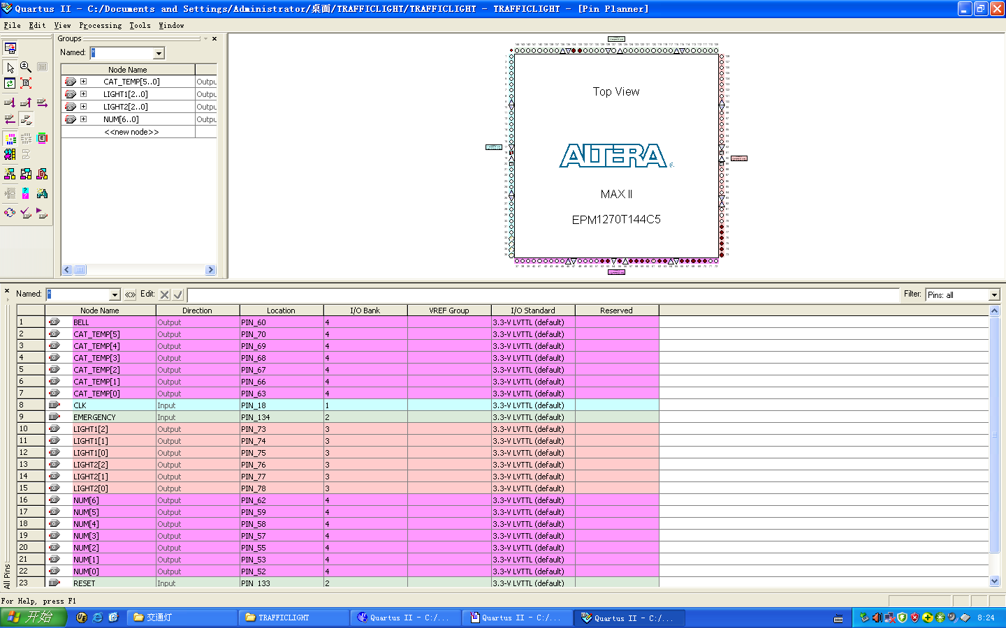

（2）宏利用情况
TOTAL MACROCELLS：115/1270（9%） TOTAL PINS: 23/116(20%)
------编译结果
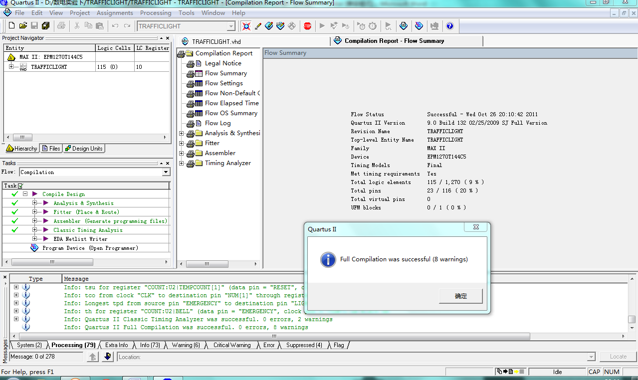
七．故障及问题分析
- 故障1：数码管共阴极扫描设计有误，无法正确扫描
问题分析：数码管COUNTDOWN模块逻辑设计有误，包括嵌套和CASE-WHEN语句
解决办法：调整逻辑和COUNTDOWN的内部时钟，使扫描频率达到要求
- 故障2：在第一次计算波形时波形太密，endtime设置太短，看不出完整的周期
问题分析：分频器没有进行调整，分频系数太大
解决办法：在调整了分频器之后，得到了比较清晰的波形
- 故障3：编译时虽然没有超宏，但是宏过多
问题分析：程序没有优化，设置选项选择不当
解决办法：对程序的一些嵌套和信号语句进行了优化，宏就从112减少到了72
- 故障4：倒计时显示过快，调节时钟旋钮调整不好
问题分析：时钟选择过低
解决办法：将时钟设置由low调整为high

八．总结和结论
（一）总结
本次实验室对上学期所学的VHDL和QUARTUSII的知识的巩固和应用，通过对一个综合性的课题的分析、设计、编写代码、调试和实践来检验学习的成果和提高独立思考能力和动手实践能力。并且，我们在实验课中继续学习了综合性课题的设计方法----自顶向下的设计方法，从单一性的设计到模块化的设计，在深入理解VHDL语言的同时，锻炼了个人的逻辑思维和设计能力，提高了个人的自学能力个学习素质。虽然在设计的过程中也会出现一些问题，但是通过和同学们的交流和对程序的调试和改进，最终成功完成了课题任务的设计和实践，基本上算是一次成功的实验经历。
（二）结论
本次实验是对VHDL语言的深入学习，主要学习并实践了VHDL的自顶向下的设计方法。在学习和实践的过程中，体会到各种语言的共同性。如C++高级语言程序设计也是利用自顶向下的设计方法来完成课题功能的设计，从这一点可以看出各个高级语言的逻辑互通性。这给我们今后的思维和学习一个很大的启示。
九．参考文献
1.《数字电路与逻辑设计实验教程》，北京邮电大学电子工程学院电路实验中心，2009.3
2.北京邮电大学电路中心网站，http://cclab.see.bupt.cn/
3.《EDA计数实用教程（第二版）》，科学出版社
4.《VHDL 数字电路及系统设计》，江思敏，机械工业出版社

